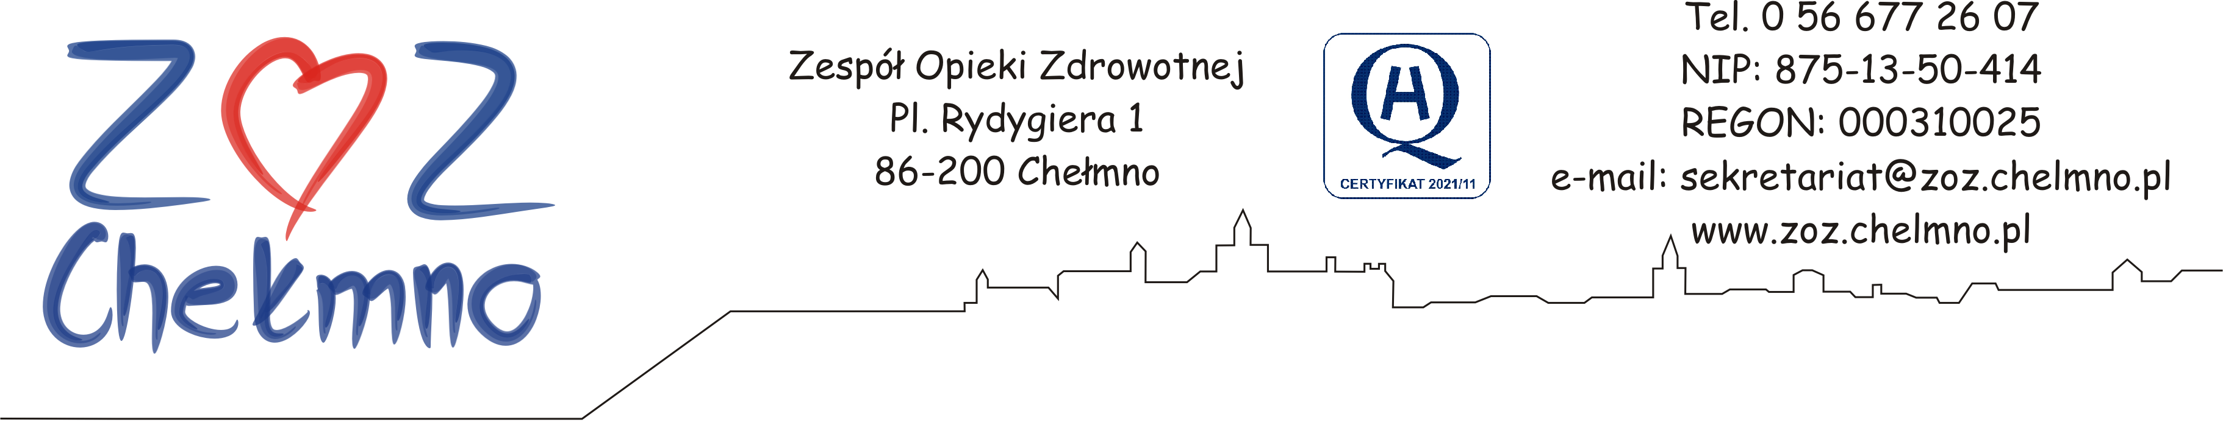

Chełmno, dnia 12.12.2023 r.

N/znak: ZOZ.II/ZP/216/2023

WYJAŚNIENIA TREŚCI ZAPYTANIA OFERTOWEGO

Zespół Opieki Zdrowotnej w Chełmnie poniżej wyjaśnia treść Zapytania ofertowego sporządzonego w postępowaniu pn. „Wykonania dokumentacji projektowej na zadanie pn. Budowa Pracowni Endoskopii w ZOZ w Chełmnie oraz sprawowanie nadzoru autorskiego”, nr post. 47/2023.

Pytanie nr 1
Proszę o wyjaśnienie:
- czy dla planowanej inwestycji zamawiający posiada warunki zabudowy, czy może dla tego tereny funkcjonuje plan zagospodarowania przestrzennego,
- wątpliwość budzi przedstawiony na załączniku graficznym obszar pod inwestycję wykraczający poza domniemaną linię zabudowy

Odpowiedź: Plan zagospodarowania przestrzennego.

